

Iepenlaan 26,
1406 PW Bussum

www.majellakapel.nl

Maandbrief, juli 2025

In deze maandbrief een paar foto’s van het lepelboompje (Kalmia), die naast de voordeur van de Majellakapel weer zo prachtig heeft staan bloeien! Heerlijk, om daarvan te kunnen genieten, evenals van andere mooie dingen in de natuur, bij voorbeeld het zingen van de vogels. We hebben het nodig, naast al het ellendige nieuws dat ons dagelijks bereikt.
Wat we ook nodig hebben is het contact met anderen, het luisteren naar mooie muziek, het mee-beleven van een goede bijeenkomst op de zondagmorgen, de gesprekken, na afloop, bij de koffie. Let u de komende maanden goed op waar de diensten gehouden worden, want in de zomer is er elke week een gemeenschappelijke dienst, verdeeld over vier kerkgebouwen. In het overzicht staat het allemaal duidelijk aangegeven, evenals in het blad Verbinding.
Ook gebruikelijk in de zomer: de vier zomermiddagen. Elders in deze maandbrief vindt u wie er spreekt, over welk onderwerp, en waar. We hopen elkaar dus toch weer regelmatig te ontmoeten, deze zomer.
Op 1 juni hield mr.drs. Johan de Wit in de Majellakapel een overweging en hij eindigde met een gedicht waar ik ook deze inleiding mee wil beëindigen.

Marijke Katerberg-Muns
Een gedicht van Joris Vincken (dichter en inspirator)

Stel je voor,
dat we onze energie stoppen
in waar we voor zijn,
in plaats van tegen.

Stel je voor,
dat we onze aandacht
geven aan liefde
in plaats van aan haat

Stel je voor,
dat we kunnen vertrouwen
en geen feiten verzamelen
om te willen wantrouwen
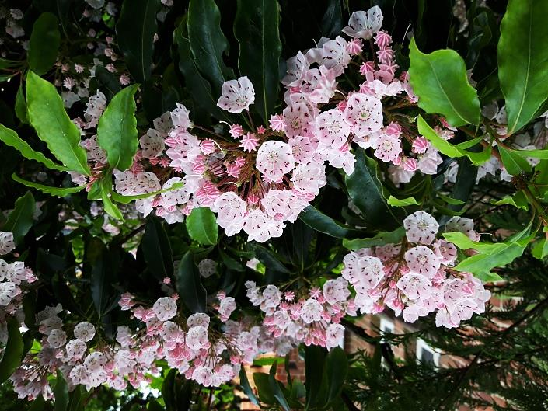
Stel je voor,
dat we tegen onszelf zeggen
dat we dankbaar zijn dat we leven
en krachtig zijn en vol liefde

Stel je voor,
dat we niet steeds weer zien
wat allemaal beter kan
maar dankbaar zijn en liefdevol

Stel je dat eens voor!
Komende diensten: steeds een zomerdienst, samen met Doopsgezinden, Huiskamergemeente, Lutheranen en Remonstranten. Bij iedere dienst staat vermeld waar deze gehouden wordt. De diensten beginnen zoals gebruikelijk om 10.30 uur.
6 juli: startzondag van de zomerdiensten, in de Lutherse kerk, voorbereid door ds Annegreet van der Wijk en ds. Willy Metzger. Het thema is: “Op het ritme van God”
Het is zomer; de activiteiten worden afgesloten, de agenda raakt leeg. Veel mensen gaan op vakantie, sommige pensionado’s komen juist weer terug. Even geen oppas-taken, even geen clubjes en vaste activiteiten. We verleggen het ritme; tijd voor rust. En rust is nodig, rust is een scheppingsdaad zo lezen we in Genesis 2 : 1-3. Tegelijk lezen we in Lucas 6 : 6-11 dat Jezus de Farizeeërs erop wijst dat de sabbat geen reden is om te stoppen met het bevrijdende werk van God.
Op deze eerste gezamenlijke zomerdienst komen we met elkaar in het ritme van de zomer en in het ritme van God.
Het gaat vanmorgen over twee dingen: rust houden, stil worden, ruimte scheppen, afstemmen en in beweging komen met de vraag waar je je door laat leiden.
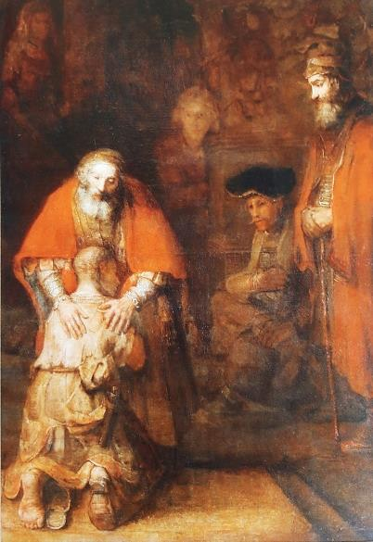
13 juli: zomerdienst in de Remonstrantse kerk met ds. Peter Korver als voorganger. Peter zal het met ons hebben over het godsbeeld. Zien wij God als mannelijk (vader, koning, streng en rechtvaardig) of als vrouwelijk (als geest, teder, zorgzaam)? We kijken naar het schilderij De terugkeer van de verloren zoon, van Rembrandt, en volgen de in 1996 overleden priester Henri Nouwen die heeft opgemerkt: “Sinds de dag waarop ik voor het eerst de reproductie zag, voel ik mij tot die handen van de vader aangetrokken. Maar ze verschillen van elkaar: de linkerhand is sterk en gespierd, de rechterhand verfijnd, zacht en teder. “Zodra ik dat verschil opmerkte, ging er een wereld voor me open. De Vader is niet zomaar een voorname aartsvader – Hij is ook moeder. (…) Hij houdt vast, Zij liefkoost. Hij bevestigt, Zij troost. Hij is inderdaad God in wie zowel vaderschap als moederschap ten volle aanwezig is.” Kunnen wij ons op momenten verplaatsen in de jongste 'verloren' zoon, wij zijn geroepen om in ons leven uit te groeien tot de vader in onze omgang met anderen.
20 juli: zomerdienst in de Majellakapel, met ds Florus Kruyne als voorganger, uitgenodigd door de Huiskamergemeente. Marcus van der Heide zorgt voor de muzikale begeleiding. Het thema is “Ongewisheid”.
Ds Florus Kruyne kennen de meesten van ons nog niet. Hij is emeritus predikant van de Geertekerk, gewezen geestelijk verzorger van het Diakonessenhuis en Mindfulnesstrainer. Op dit moment werkt hij als praktijkondersteuner GGZ in een huisartsenpraktijk. Overigens is hij ook de echtgenoot van ds. Tina Geels.
27 juli: zomerdienst in de Doopsgezinde Kerk met dr. Theo van Willigenburg als voorganger, uitgenodigd door de Lutheranen. Naar aanleiding van Lucas 10 gaan we deze ochtend samen nadenken over 'Wel in de wereld, maar niet van de wereld: wat betekent dat?'

Koffiedienst (graag zelf ruilen met anderen als je verhinderd bent):
20 juli Reina Boelens (035-69 22 947) en Nelleke Lampen (06 511 07 291)

Autodienst: Soms is het lastig om op eigen gelegenheid naar de kerk te komen en wilt u graag opgehaald worden. Neemt u in dat geval even contact op met Reina Boelens (tel. 035 – 69 22 947) of Ineke Meeuwis (tel. 06 506 288 29), dan proberen zij iets voor u te regelen.

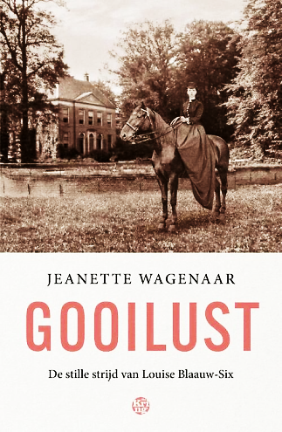
Literatuurkring
Op woensdag 2 juli, om 14.30 uur (in de koffiekamer van de Majellakapel) bespreken we het boek Gooilust van Jeanette Wagenaar, een meeslepend boek over de stille strijd van een vrouw die haar stem vond in een tijd waarin dat bepaald niet vanzelfsprekend was.
Louise Six (’s-Graveland, 1862-1934) erft in 1895 de historische buitenplaats Gooilust van haar tante. Ze gaat er wonen na haar huwelijk met haar ‘buurman’ Frans Blaauw (1860-1936), een gedreven amateur-bioloog met een obsessie voor exotische dieren. Terwijl zijn verzameling van meer dan 400 dieren internationale bezoekers trekt, krijgt Louise steeds meer last van zijn extravagante hobby. Financiële problemen stapelen zich op, en het huwelijk verslechtert snel. Wanneer Louise uit wanhoop een paar zeldzame dieren verkoopt, neemt Frans wraak: hij laat haar opnemen in een sanatorium en probeert haar krankzinnig te laten verklaren om zo de volledige zeggenschap over Gooilust te krijgen. Maar Louise bedenkt een heel ander plan...
Met behulp van brieven, rechtbankverslagen en grondig onderzoek brengt Jeanette Wagenaar deze geschiedenis tot leven.
U bent welkom om mee te praten!

Zomermiddagen
Net als voorgaande jaren organiseren vijf geloofsgemeenschappen in Naarden-Bussum in juli en augustus weer vier zomermiddagen. Dat zijn de Vrijzinnigen Naarden-Bussum, de Doopsgezinden, de Remonstranten, de Huiskamergemeente en de Lutheranen. Deze middagen bieden ontmoeting, een kopje thee en een luchtig gehouden onderwerp met inhoud. Neemt u gerust ook gasten mee!

Woensdag 16 juli: Over moed, moed houden en bemoedigen in deze tijd!
Deze zomermiddag is een uitnodiging om bemoedigingen met elkaar te delen. Wat helpt ons in deze tijd om moed te houden. Zijn er gedichten, kunstwerken, teksten, liederen, muziekstukken die ons helpen om in alle verwarringen van nu, in alle oorlogstaal die hoogtij viert, moed te houden?
Graag willen we op deze eerste zomermiddag deze juweeltjes met elkaar delen. U bent van harte uitgenodigd om iets in deze trant mee te nemen naar deze middag. Laat het even weten via: predikant@elghetgooi.nl
Maar zonder een tekst of lied of wat dan ook, is ook helemaal prima, welkom!
Daarnaast zijn er in de laatste tijd ook mooie boeken verschenen, die dit hopelijk extra bij ons willen uitlokken zoals het net in het Nederlands verschenen boek van Mariann Budde Durf moedig te zijn, of het boek van Tomáš Halík Dromen van een nieuwe morgen, of van Andrew Root Wachten op God.
Peter Korver en Willy Metzger nemen elkaar, en hopelijk u allen die willen komen, mee in deze gezamenlijke speurtocht naar bemoediging.
Locatie: Remonstrantse kerk, Koningslaan 2a te Bussum.
Aanvang: 14:30 uur

Woensdag 30 juli: Over het leven in de jaren 50
Peter Korver neemt u mee naar het dagelijkse leven in de jaren 50. Hoe was het leven voor mensen in Nederland in die jaren van wederopbouw? Waren het inderdaad de jaren 'toen geluk nog heel gewoon' was?
Locatie: Doopsgezinde kerk, Wladimirlaan te Bussum
Aanvang: 14:30 uur

Woensdag 13 augustus: Over het ik als drijvende kracht voor het menselijk handelen
Karel van Dam neemt ons mee naar het Weimar rond het jaar 1800 en het naburige Jena waar een aantal prominente wetenschappers, schrijvers en filosofen was verzameld. Om enkele te noemen: Goethe, Schiller, de broers Von Humboldt en Fichte. Zij voerden levendige discussies met elkaar en in dat intellectuele klimaat ontstonden veel nieuwe ideeën, waarvan de invloed tot op de dag van vandaag te merken is. Eén van die thema’s was de betekenis van het ‘ik’ als drijvende kracht voor het menselijk handelen. De persoonlijke gevoelens weerspiegelden in de stroming van de romantiek die toen ontstond.
Locatie: Majellakapel, Iepenlaan 26 te Bussum.
Aanvang: 14:30 uur

Woensdag 27 augustus: Over de geschiedenis van het Nederlandse landschap
Sim Visser houdt een lezing over het boek 'Landschappen van Nederland', dat in maart dit jaar verscheen. Het is met recht een standaardwerk over ons landschap. Het boek telt bijna 700 pagina’s! Het ‘Ten Geleide’ start als volgt: Het Nederlandse landschap is voor onze samenleving van onschatbare waarde, niet alleen omdat het landschap waar wij wonen of zijn opgegroeid intens verbonden is met ons bestaan, maar ook omdat het landschap in ecologisch, economisch en esthetisch opzicht een grote rijkdom vertegenwoordigt. De cultuurhistorische waarde van het Nederlandse landschap doet dan ook zeker niet onder voor onze gezamenlijke collecties van kunstwerken en monumentale gebouwen.
Deze constatering dekt uitstekend de inhoud van mijn lezing waarin ik verleden, heden en toekomst van ons landschap zal behandelen en daarbij aandacht besteed aan onderwerpen als natuur, klimaat, landgebruik, geschiedenis, kunst, ontwerp, beleving, bestuur en politiek. Sim Visser was o.a. directeur van Kasteel Groeneveld en hoofd landschap bij de Rijksdienst Cultureel Erfgoed
Locatie: Lutherse kerk, Mecklenburglaan 50 te Bussum
Aanvang: 14:30 uur

Onderkant formulier
Wij en zij

Wij mensen zijn individuen, maar ook sociale wezens. Daarnaast hebben we behoefte aan leiding. Maar goede leidinggevenden weten enerzijds de touwtjes in handen te houden, maar tegelijk mensen een zekere vrijheid toe te kennen.
Wij behoren vaak aan bepaalde groepen toe. En als zodanig voelen wij ons met anderen die ook tot die groepen behoren als vormende een “wij” tegenover anderen, “zij”.
Dat “wij-gevoel” kan gepaard gaan met een superioriteitsgevoel. In de Oudheid beschouwden de Grieken mensen die geen Grieks spraken als barbaroi. Dat leidde ertoe dat men deze mensen vervolgens als barbaars, wild, ongeciviliseerd ging zien. Maar ook wij Westerlingen hebben andere volken en hun culturen vaak als inferieur beschouwd. De Westerlingen hadden immers de ware religie. Al die andere religies werden als heidendom of bijgeloof opgevat. En het blanke ras ziet zich in Zuid-Afrika en in de Verenigde Staten als superieur ras. Maar ook bij ons leven die superieure opvattingen over de blanke mens.
Toch hebben de antropologen vastgesteld dat het menselijk geslacht een eenheid vormt. Er hebben altijd vermengingen plaatsgevonden van mensen met verschillende huidskleuren. En we hebben ook een paar procent van erfelijk materiaal van de Neanderthalers geërfd. Racisme is dus uit den boze. We moeten dan ook niet een algemeen oordeel geven over mensen, maar mensen als individuen benaderen. En dan moeten we de ander altijd proberen te behandelen zoals de Gulden Regel dat voorschrijft. Deze Regel kent een positieve en een negatieve variant. De ene roept op de ander te behandelen zoals je zelf behandeld wilt worden. De andere stelt, dat je de ander niet moet bejegenen op een wijze, die je zelf niet zou wensen te ondervinden.

dr. Rob Nepveu

